心路之记-哦，星医，神秘的力量！

我叫杨青，广西人，1975年生。在我出生6个月时，因家人照顾不周被喂食馊食，患上病毒性痢疾，原本健康的我在医院住了半年，医生用了各种办法治疗却毫无起色。生命奄奄一息之时，母亲把我偷偷抱出医院找到赤脚医生，通过针灸、还吃了很多用各种虫子做成的药粉，我的命才保住，此生的生命得以延续。但至此后几十年身体柔弱，药不断离，皮肤青黄。
25岁生女儿，怀孕期间体重从最初94斤涨了30斤。生产时因盆骨无法张开，最终剖腹产。从此身体更是一落千丈。患上严重的抑郁症。气血不足，每天身沉头涨重易乏，睡眠极差梦无数。再加上后面数次流产，渐渐感觉到身体的肌肉里生出一团团地硬块。说话声音气息微弱，喉咙总觉得有东西堵住，发出的声音微弱嘶哑。
为健康2005年开始习禅，2014年开始发病，觉得肚子以上都闷堵的，说不出的痛苦与难受。只有通过静坐才把身体内的垃圾排出来。排出来主要是白色粘滑的白色泡沫痰。时尔还排出黄绿色的结块。感觉身体内部就像厨房的下水道堵了，水不下去，仅往上冒，排出来的都是下水道里的垃圾。每日静坐排出痰后，身体舒适些才可以休息。如此日复一日，坚持生活。到2020年时，排到胸肺部时，感觉自身怎么都排不出来堵在里头的东西，感觉那有淤血但就是排不出来。每餐都是吃什么吐什么。而且食物里含有大量的痰液。身体内部的气机往头顶窜，就像人吃东西打隔，感觉有气向上顶一样。但又和打隔不完全相同，因为打隔知道问题在胃，气是从胃部起因，而我身体内的这股气是人身体内部气机正常运转受阻所致。
身体的另一病症，大约在2013年左右开始出现尾椎疼痛，坐不得久，肛门痉挛，后发展到只能坐隔空垫子。2015年去外面治疗被误治，用火疗法治病，结果导致肛门痉挛加剧，像拧成一股麻绳，拧到连小腹都痉挛，且很难排出大便。经过火疗一劫，病情加重，坐不得站不得睡不得。坐久易麻；站久腰撑不住；躺在床上，屁股压在床板上，尾椎的马尾神经受压迫会一直麻到头顶。2016年去医院检查，胃肠镜没问题，脊柱核磁共振检查出腰椎间盘突出，劲椎变形。骶管里面有数个长条椭圆形的阴影，当时诊断书上写的是：骶管囊肿？也就是不能确诊。最后医院给的建议就是只有去看中医调理。
2018年，我遭遇车祸，导致左膝、左踝关节粉碎性骨折。入院手术，医生从我髂骨取了两块骨头补在关节处，出院后我立刻找中医治疗，稍有好转，脚虽没有僵硬如假肢那般，但两年后仍未能走路。脚落地即肿，走路不能超过二十分钟，脚腂肿痛难忍。
2018年遭遇这场车祸，我身体彻底被击垮，身体的所有问题像炸药库被点爆一般。身体内部的气机完全逆行、断经、数次手术让脑部细胞受损记忆力下降反应迟钝犹如呆子。一股气向头顶上窜，吃不进，拉不出，睡不着。休息不了是最可怕的，只能闭目空掉身体养神。受伤后没有一分钟能睡觉，两年在家休养最怕的是黑夜，身体如风中残烛般瑟瑟发抖，身体的能量似摇曳的微弱的火苗般，随时都可扑灭。体重降至只有80来斤。我已无路可走了，知道这样下去自己只能等待死亡的来临。虽一直有悄悄在准备自己的后事，但想到母亲和女儿，就觉得放不下。绝望之际，一日亲人来探望我时和我提到常文侠，问我想不想了解此人并试一试治疗。我当即上网查询常文侠的资料，看到贵州电视台对她的采访视频后，立刻决定与常姐联系。因为我非常坚信这个宇宙里有其他的与我们不一样的生命体存在。而宇宙中那些我们不知的神秘的力量，我们敬畏为鬼神。说实话，当时打电话内心非常忐忑，不知常姐性情是什么样的人？不知会不会救我？不知我的病能不能治好？姐姐性格是典型的东北直爽。第一次电话打通，心情很紧张，说话都有点无序。姐姐请星医给我检查两次，结果却一个信号都没给我。我傻眼了，内心失落至极！是我太紧张没感觉到信号吗？！我为什么没法收到信号？！为什么女儿收到信号？！在思考这些问题的时候，我亦开始思考应给女儿交待好一切了。然而。。。然而幸运之神忽然又向我伸出了手。因为我的女儿当时经我做思想工作她愿意接受常姐的治疗并收到信号治疗她的问题，才过数日，她提出要回学校去上课得在宿舍住，治疗只能中止，然后通过西医的手术解决她的问题。她当时打电话给常姐问：我是否可以把后面的治疗让给我妈妈？常姐回复说：那试试吧。如此，我才接收到星医的信号。啊，原来真的是有信号呀。就是那轻轻地一拂，像羽毛在脚上滑过！哎！这真是啊！峰回路转，我人生不幸之中的大幸啊！又见光明！
于是2020年7月开始，我接受星医的治疗，初时就是平躺露出两只脚治疗。一年后，我的伤脚长得扎实些了，走路不痛从十来分钟延长到时二十来分钟，再继续一点点延长时间。每晚吐食物和白痰。但尾椎的问题一点没有缓解。我和常姐汇报后，她让我把屁股露出，星医同时给我治疗脊柱尾椎。又近一年过去肛肌痉挛明显缓解，但腹涨和便秘仍无好转，腹涨时吃不下东西。2023年初和常姐沟通，星医又给我加了一组人过来为我治疗。渐渐我的腹涨便秘得到解决。现在我也知道了，我的腹涨便秘是因我身体内部上火所致，自己不适合吃火性大的食物。配合好饮食治疗效果才更好更快。现如今我的体重长至90斤。
三年中，我对治疗的信号，说真的没啥强烈感觉。就是脚上或是尾椎那偶尔有羽毛拂过或小虫爬了一下，甚至无感。但我不太在意，每天按时呼请。
三年中，我问过常姐几次我的身体是个啥情况，得的什么病。她告诉我三次，一是我身体的垃圾满了；二是我身体的问题很严重很复杂，攒了半辈子的病得慢慢来治；三是别管是什么病，只管好好忌口配合好治疗。姐姐也曾数次问我，你家里有没有人照顾你啊？有没有人帮你？我说没有。我一直在坚持着。如果我倒了，女儿就成了孤儿，母亲就无人养老，这家就没了。
三年的治疗给我的感受是，我的全身得到调理，脚日渐好转，肿痛渐消，骨头长的越发扎实。身体的气力强壮许多。走路飞快。上下楼平衡能力尚未完全恢复。吐的白痰和血越来越少。睡眠现每次可以入睡三小时左右（因为气机逆行，所以会自然醒来）。每晚还要起来两次小便。身体的垃圾经过三年的治疗，胸肺喉咙里排出大量的白痰和淤血，身体内部的病毒已经排到头部。我这辈子已经吃了四十五年的药啊。一想到不用再吃药了，我眼睛就湿润！医院、吃西药、吃中药、做手术，这些都是我熟悉地不能再熟悉的事物。这辈子居然能离开它们。
我觉得星医们啊，他们对我们人的心在想什么是知道的清清楚楚的，他还会测试你的心。我与他们交流是心电交流。我在心里与他们对话，他们都知道。病人的有些事呢，他们有时也会告诉常姐。有次，我忘记交费了，晚上呼请治疗时忽然想起，应该到了交费的时间了吧？怎么没见手机提醒？想到姐姐说差一天时间都不给治，我就赶紧打开手机查看记录，果然是没交费。然后我赶紧交了费用又继续治疗 。治疗结束后，我给姐姐打电话过去说我刚缴费了。结果她在那头就呵呵地笑起来。
我的母亲患有阿兹海默症，精神也有问题。我曾数次请求星医医治，但都没有得到信号，也只能做罢了，靠我自己给她用中西药调理身体。她的病情变化的很快，两三年的时间，现她已经记不得外孙女的名字了。但我尽力保证母亲的身体能够自在的生活，保证她的生活质量，让她安享晚年。
我内心非常感激常姐和星医对我、对我们这个星球上的人如此地慈爱，把我们这些被医院放弃的重疾患者从悬崖边沿上一个个往回拉！在现今这个充斥着各种疾病与精神痛苦双重折磨的世界里，我们有了一盏希望的明灯，让我们健康地活下去！活着，为的不仅仅是自己，还为了爱我们的人和我们爱的人！
我还要感谢我们这个群体里的志愿者们。他（她）们都是被常姐医治好的病人。因为常姐大家组成一个来自五湖四海的大家庭。他（她）们自愿做志愿者帮助大家。组成微信群，帮常姐分群管理不同类型的病人，减轻姐姐的工作量，让大家在群里交流，使得病友亲人们有更多的信心。为帮助更多的病人，每个人都在默默地做自己力所能及的事情。
我不知道自己的身体能恢复成啥样？但现在的每一天，都感恩！感激常姐，数十年如一日为治病救人付出的心力与坚持！已经治疗了三万人啊！这得付出多少精力与坚持才做得到？！感恩我今生有机会遇到姐姐，这真是我们这些病人万幸中的万幸！没有姐姐引路，星医也只能看着我们这个星球的人干着急了！
我终于明白，地球上人类的疾病大多是自己吃出来的！人啊，病从口入，祸从口出，业由心造。
治疗过三年至今时，我头部的垃圾仍未排净。但我现在静坐排痰的现象少了，身体肌肉内的结块越来越少。我感觉随着治疗，每隔两三天后，身体内的痰就会化一些出来堵在喉咙处，把痰与食物吐出来就又轻松点。前些天我去医院复查拍CT和核磁共振，结果显示我骶管内的阴影消失了，腰椎间盘突出减轻。
如今我把我保存的一些照片附上，以此为证并记录自己的治疗历程。与大家共勉。并希望我的文章能帮助到更多的人！
有人问我星医是谁？星医就是那来自宇宙中其他星球上的医生。
2023.10.31
杨 青

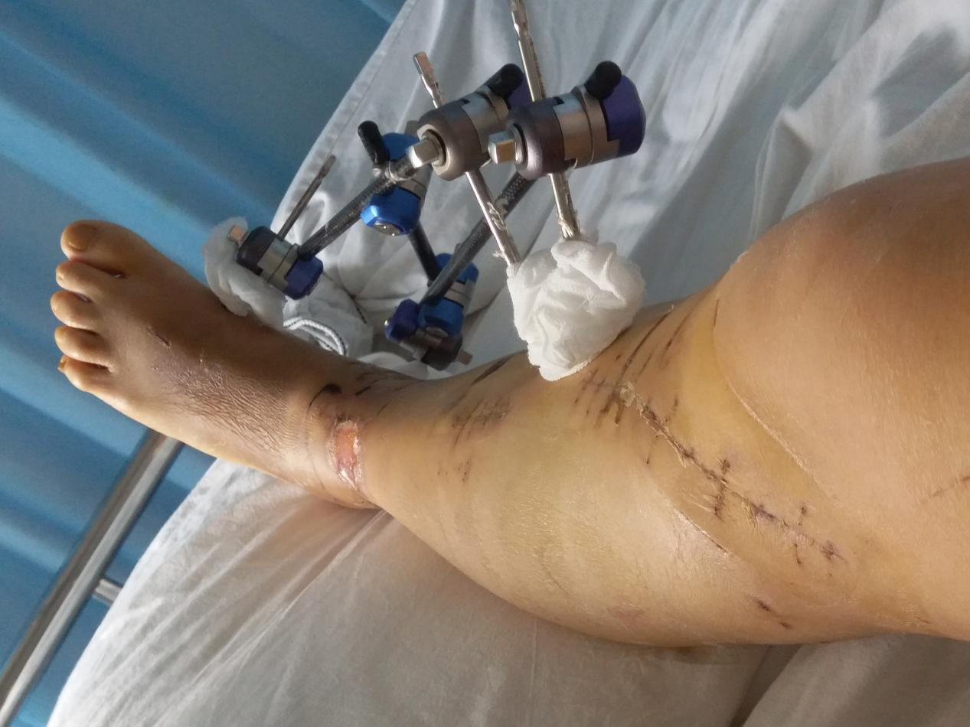
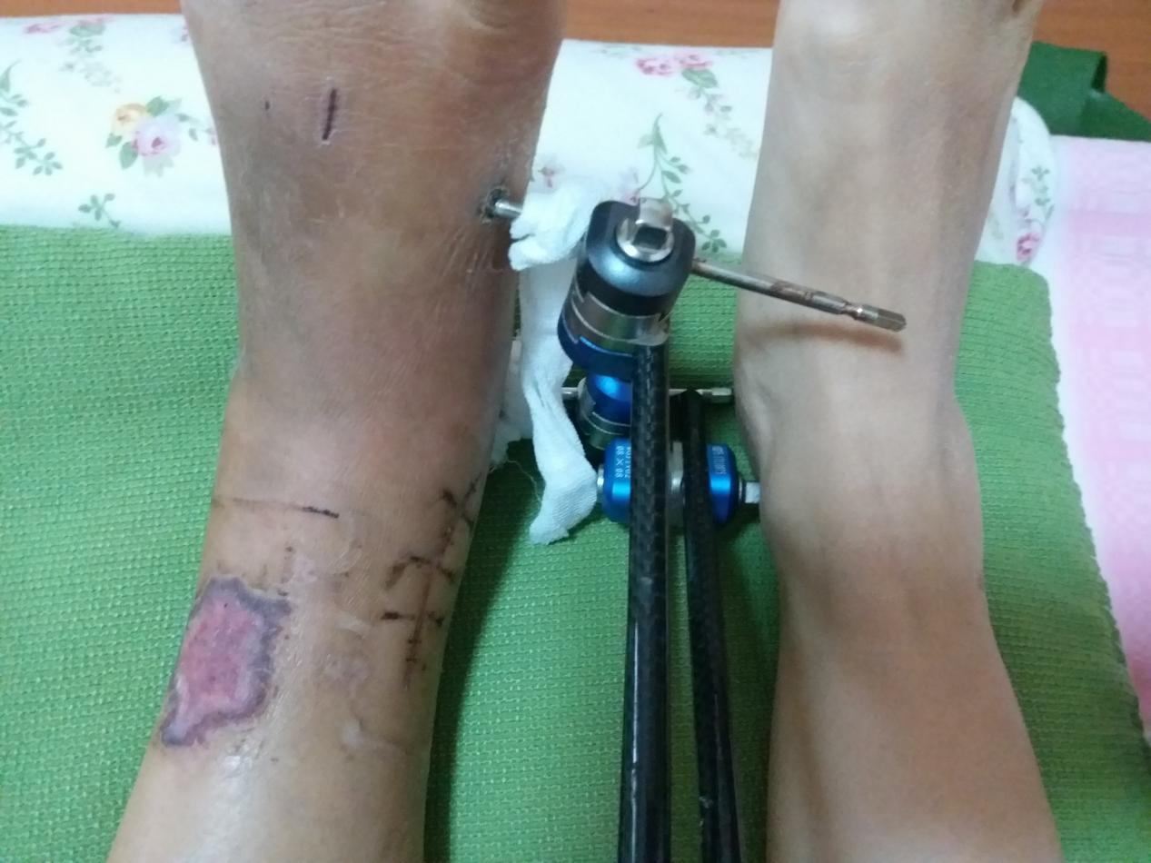

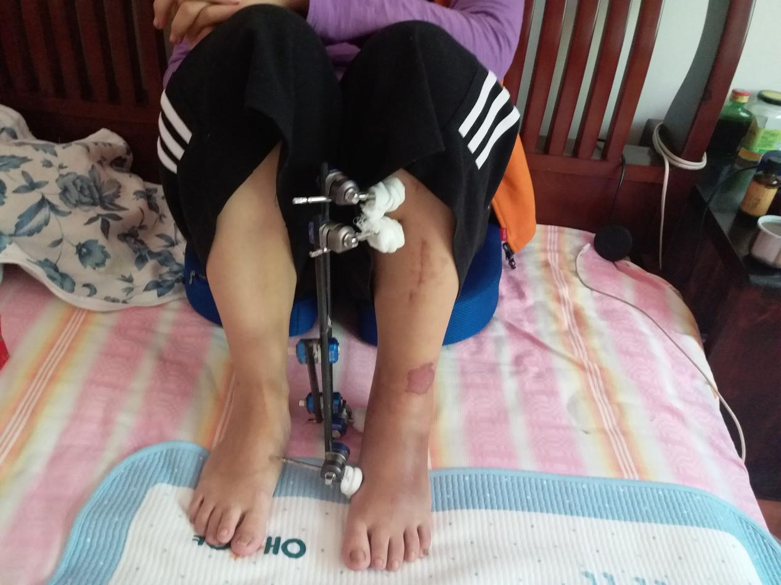

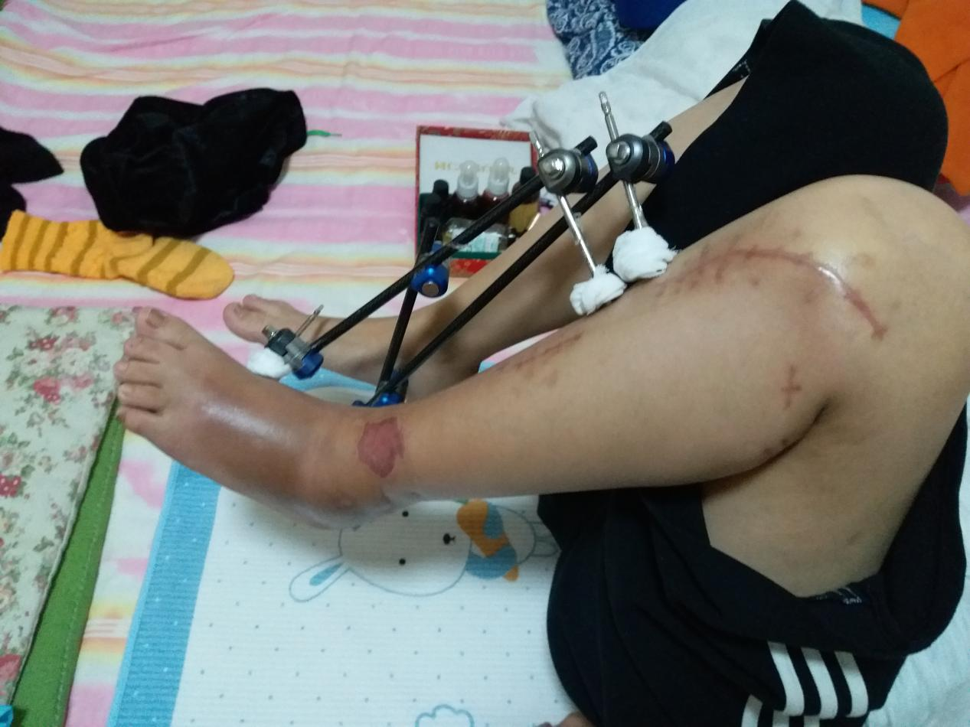

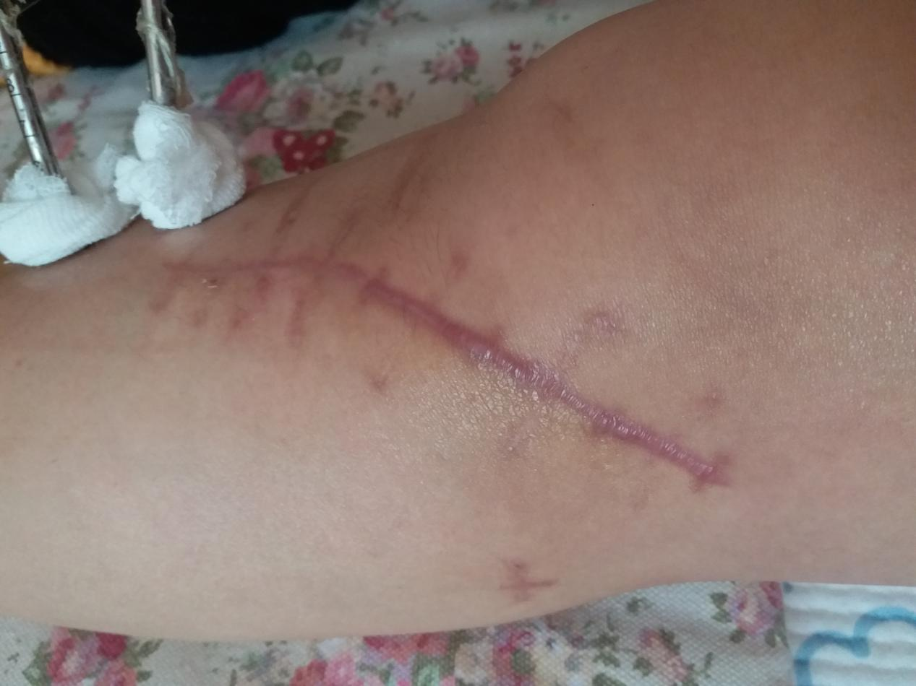
以上照片是我交通事故受伤手术后的照片。
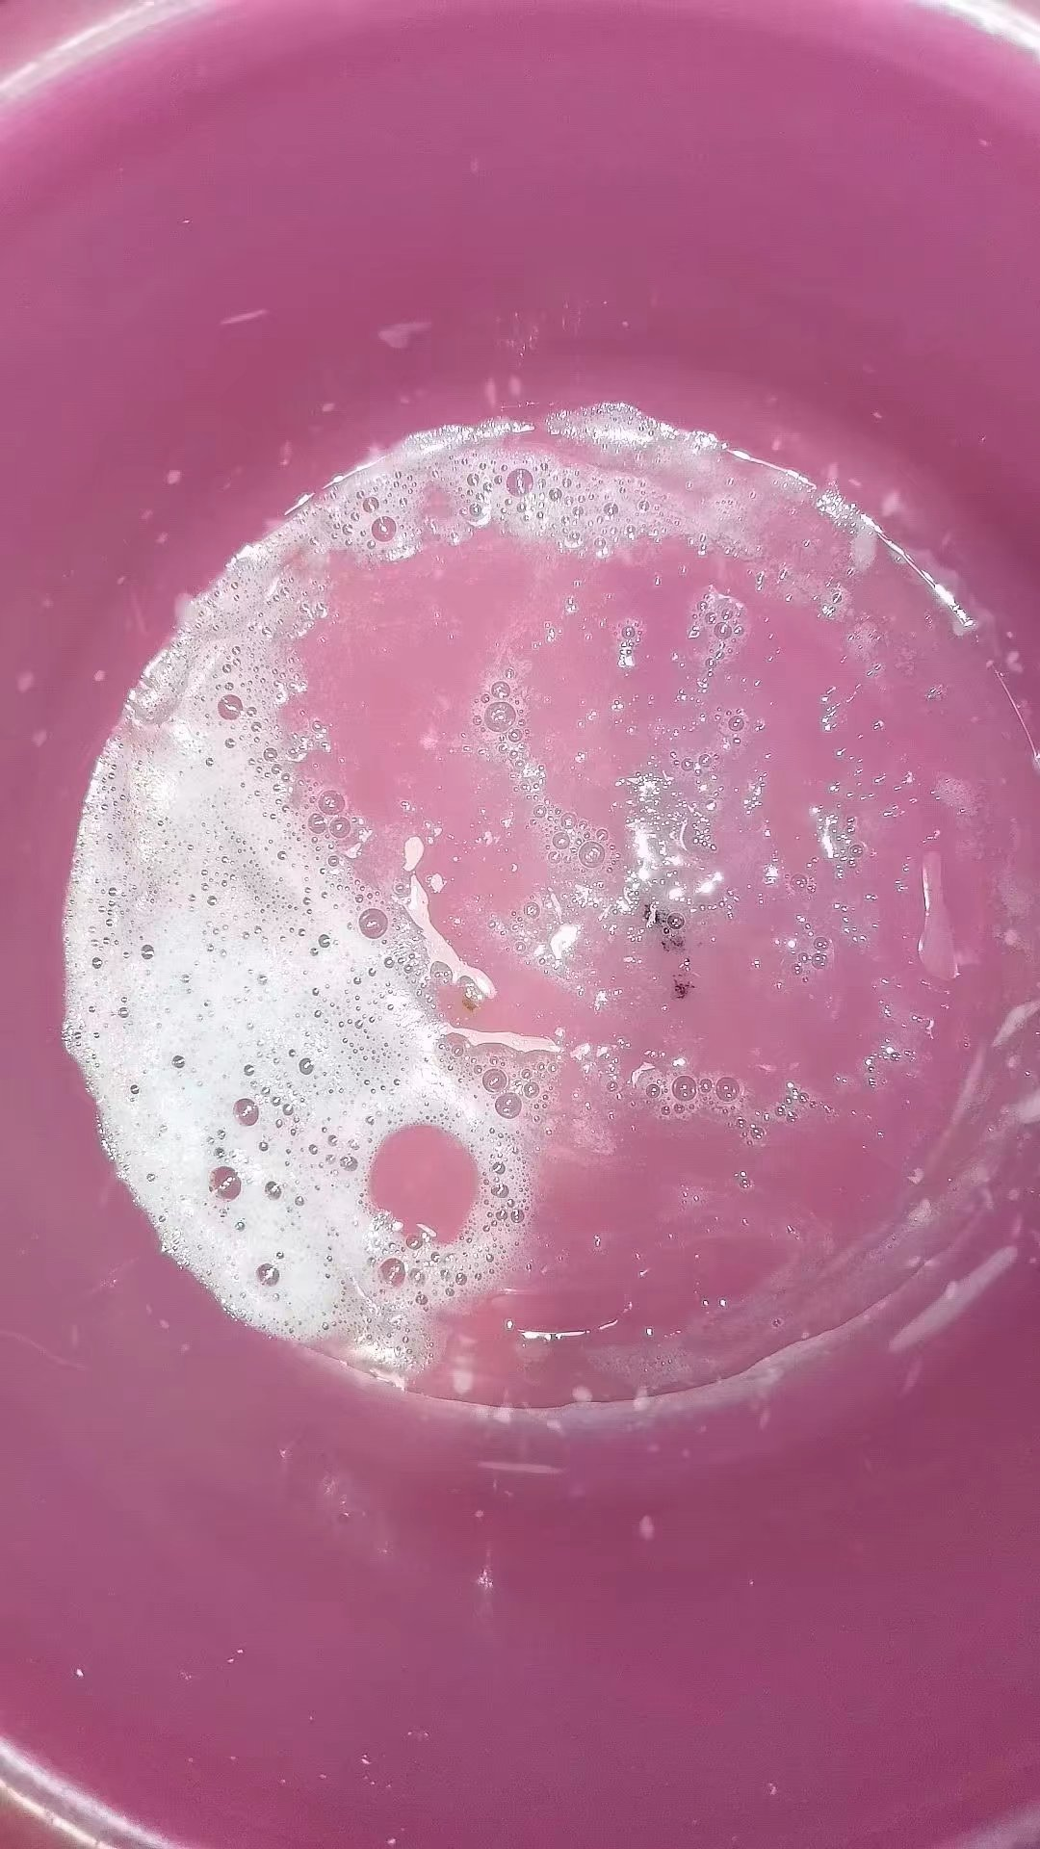
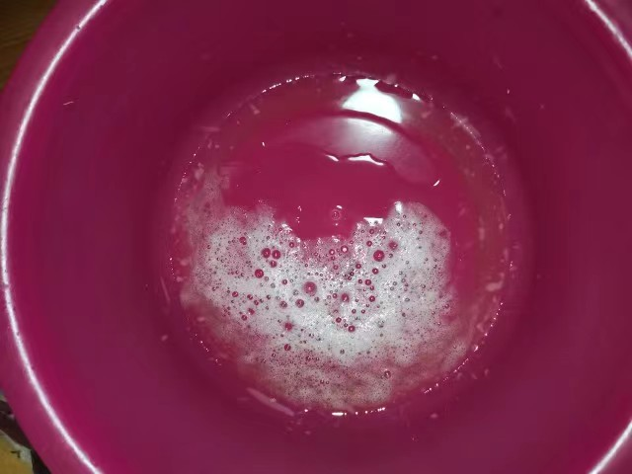

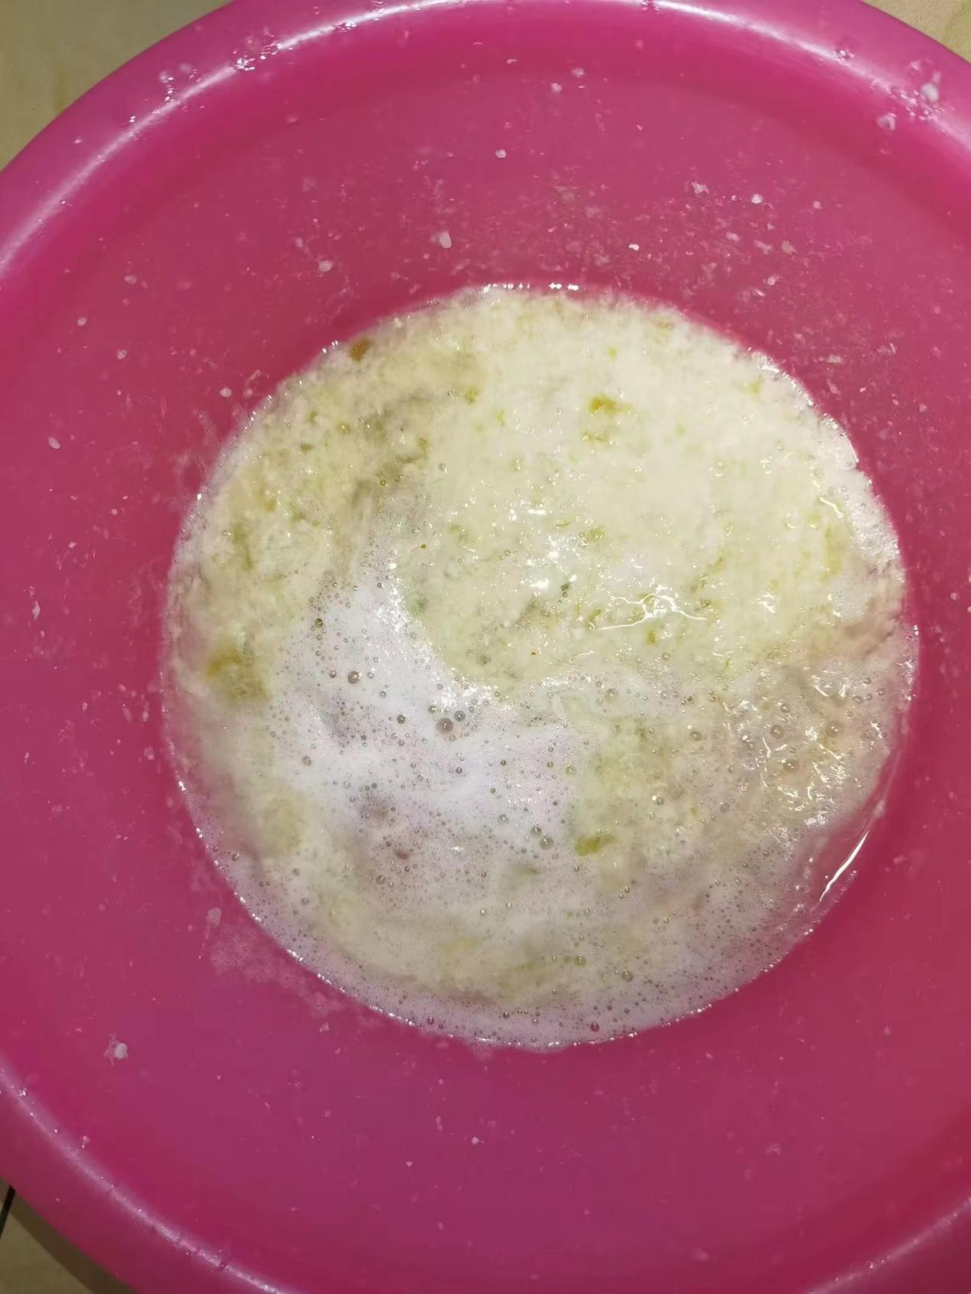

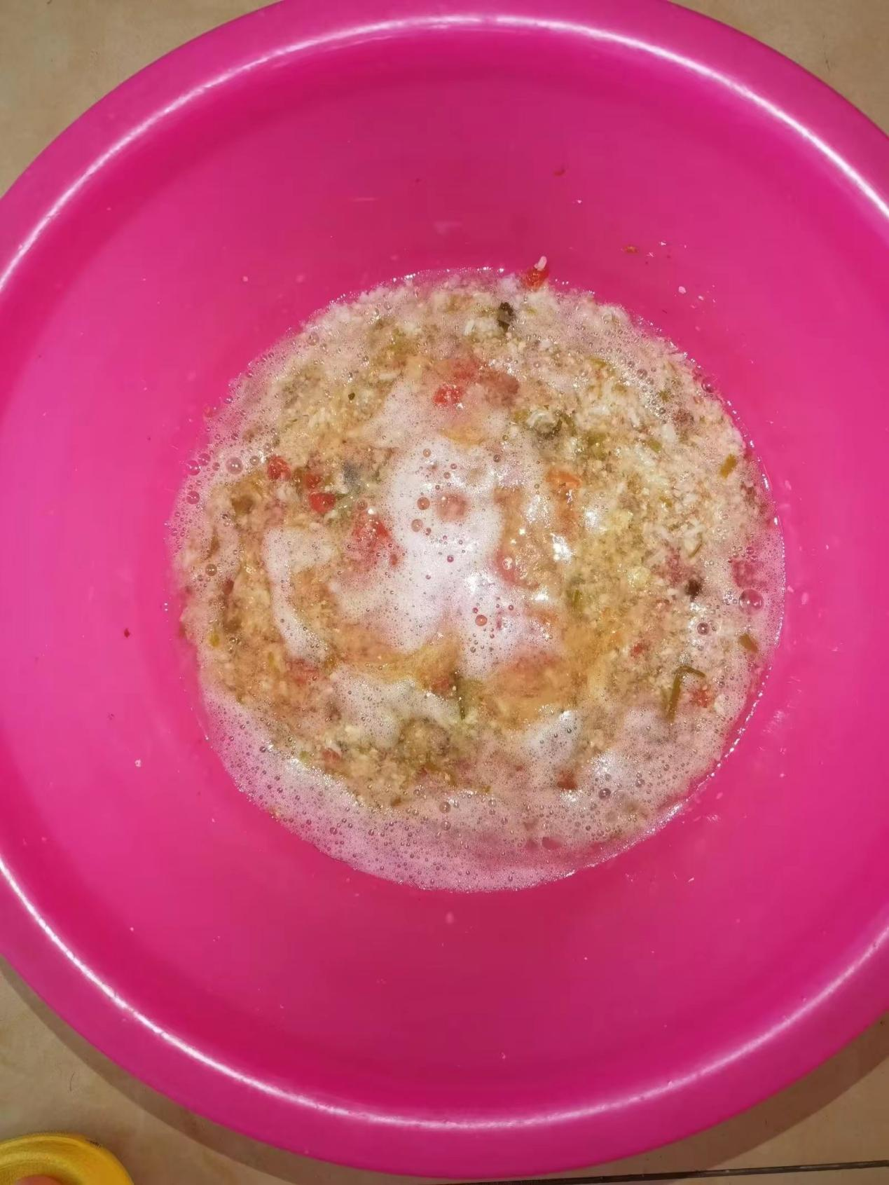

以上照片是我这九年中每天都要经历的过程。

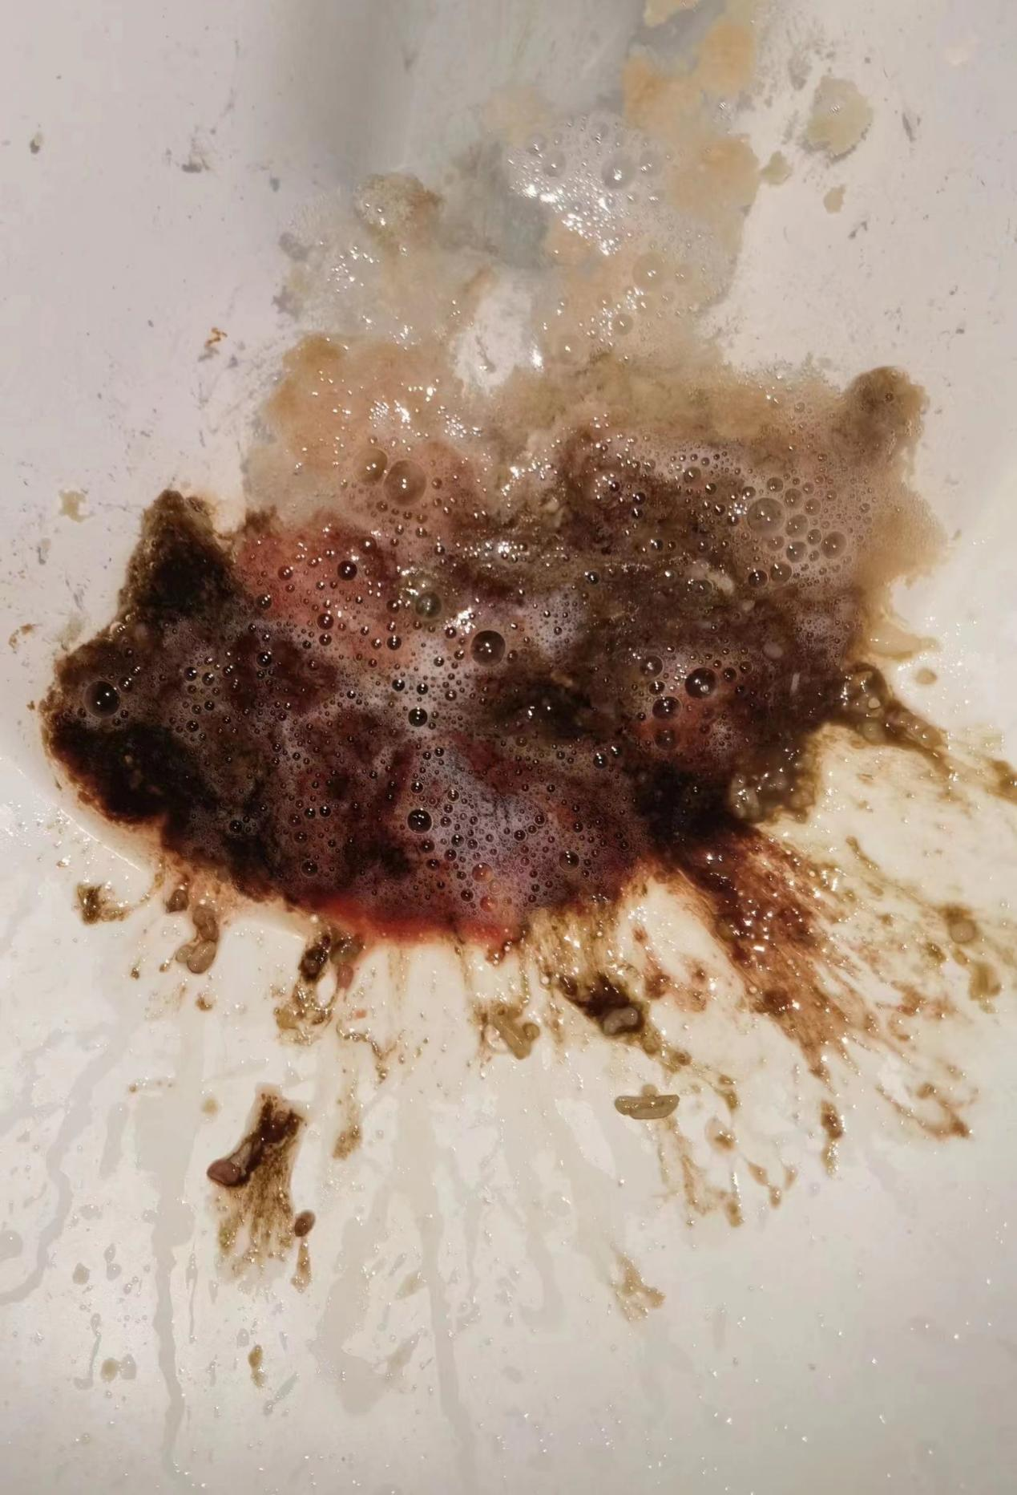
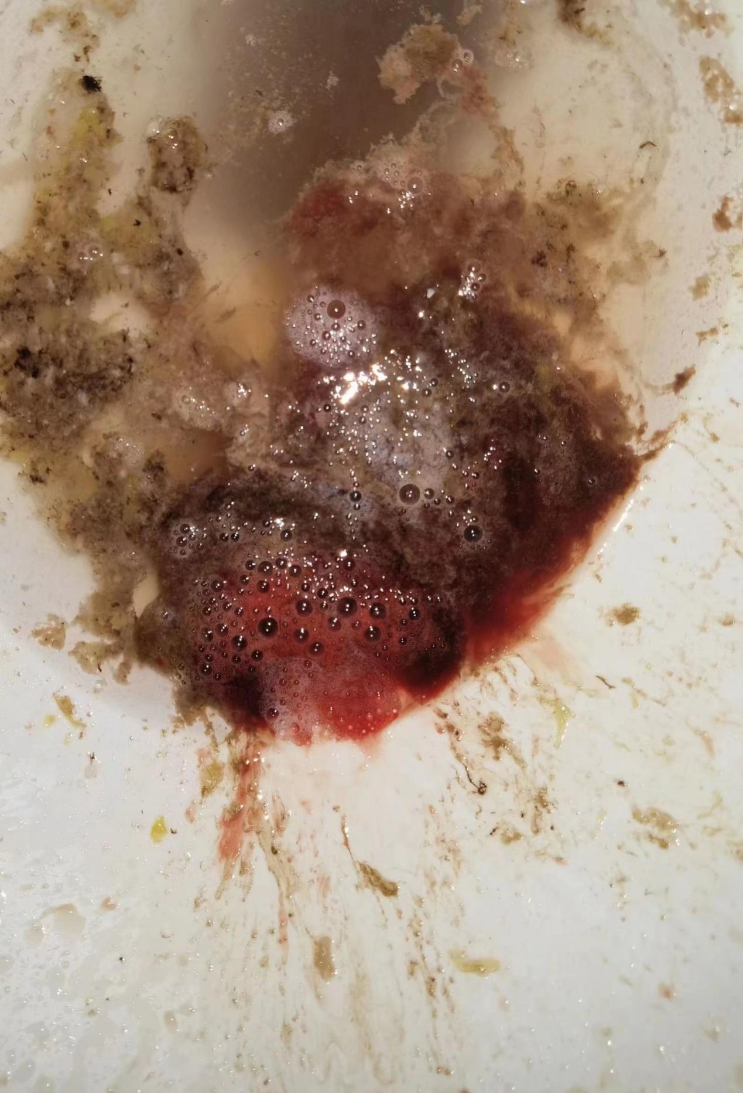

以上照片是我接受星医治疗后从胸肺喉咙处排出的淤血。

